# **ESCUELA SUPERIOR POLITÉCNICA DEL LITORAL**

**FACULTAD DE INGENIERIA EN**

**EN ELECTRICIDAD Y COMPUTACIÓN**

**FIEC**



**PRACTICAS DE LABORATORIO DE MICROCONTROLADORES**

**EJERCICIO 1**

**ENCENDIDO Y APAGADO DE LED**

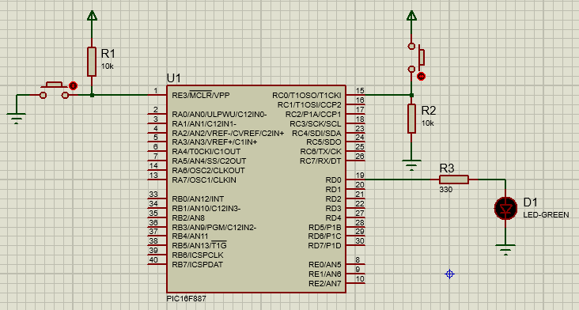

void main() {

ANSELH=0x00;

ANSEL=0x00;

TRISC=0x01;

TRISD=0x00;

PORTC=0x00;

PORTD=0x00;

while(1){

if(PORTC.RC0 == 1){

PORTD.RD = 1;

delay_ms(1000);

}

else{

PORTD.RD = 0;

}

}

}

**EJERCICIO 2**

**CONTADOR CON DISPLAY DE 7 SEGMENTOS**

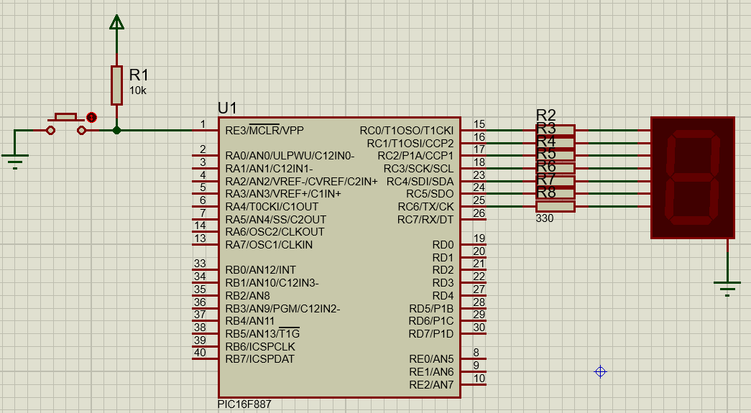

int cont=0;

char num[]={0x3F,0x06,0x5B,0x4F,0x66,0x6D,0x7C,0x07,0x7F,0x6F};

void main() {

ANSELH=0;

ANSEL=0;

TRISC=0x00;

PORTC=0x00;

while (cont<=9)

{

PORTC = num[cont];

cont++;

delay_ms(1000);

if (cont>9)

{

cont=0;

}

}

}

**EJERCICIO 3**

**MATRIZ DE 8X8**

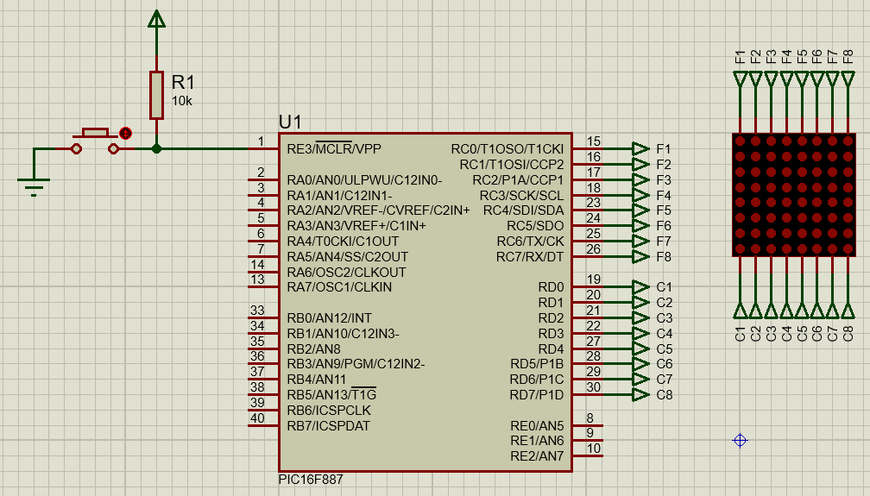

int i,j,k;

char PORT[8]={1,2,4,8,16,32,64,128};

//char LETRA[8]={0x18, 0x24, 0x42, 0x42, 0x42, 0x7e, 0x42, 0x42};//LETRA A

//char FIGURA[8]={0xce, 0x91, 0x21, 0x42, 0x42, 0x21, 0x91, 0xce};//CORAZON

char MENSAJE[]={0x00, 0x7e, 0x7e, 0x18, 0x18, 0x7e, 0x7e, 0x00, //H

0x00, 0x7e, 0x7e, 0x66, 0x66, 0x7e, 0x7e, 0x00, //O

0x00, 0x7e, 0x7e, 0x60, 0x60, 0x60, 0x60, 0x00, //L

0x00, 0x7e, 0x7e, 0x16, 0x16, 0x7e, 0x7e, 0x00, //A

0x00, 0x00, 0x00, 0x00, 0x00, 0x00, 0x00, 0x00}; //ESPACIO

void main() {

ANSELH=0x00;

ANSEL=0x00;

TRISC=0x00;

TRISD=0x00;

while(1){

//MATRIZ DE LEDS MOSTRANDO UNA LETRA O FIGURA

/*for(i=0;i<8;i++)//PARA RECORRER EL ARREGLO

{

PORTD = PORT[i];

PORTC = ~LETRA[i];

delay_ms(1);//PARA QUE SE MUESTRE EN LA MATRIZ SIN PARPADEOS

} */

//MATRIZ DE LEDS CON DESPLAZAMIENTO DE UNA CADENA

for (i=0;i<32;i++)//

{

for (k=0;k<50;k++)//

{

for (j=0; j<8;j++)//

{

PORTD = PORT[j];

PORTC = ~MENSAJE[i+j];// se niega para que se muestre en la matriz

delay_ms(1);// delay para que se muestre en la matriz sin parpadeos

}

}

}

}

}

**EJERCICIO 4**

**SONIDOS Y MELODIAS**

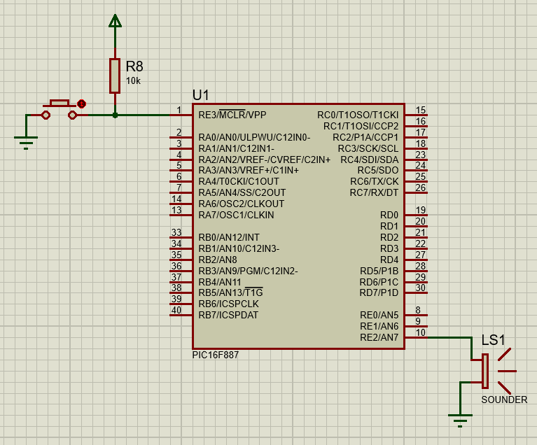

void Dragon_Ball_GT();

void main() {

ANSEL = 0x00; // Configure AN pins as digital

ANSELH = 0x00;

C1ON_bit = 0x00; // Disable comparators

C2ON_bit = 0x00;

Sound_Init(&PORTE, 2);

while(1){

Dragon_Ball_GT();

}

}

void Dragon_Ball_GT(){

Sound_Play(784, 550); //SOL // Frequency = 784Hz, duration = 550ms

delay_ms(100);

Sound_Play(784, 550); //SOL

delay_ms(100);

Sound_Play(659, 300); //MI

Sound_Play(698, 300); //FA

Sound_Play(784, 300); //SOL

Sound_Play(880, 300); //LA

Sound_Play(784, 550); //SOL

Sound_Play(698, 550); //FA

Sound_Play(659, 550); //MI

Sound_Play(587, 650); //RE

/*-------------------------*/

Sound_Play(659, 550); //MI

delay_ms(100);

Sound_Play(659, 550); //MI

delay_ms(100);

Sound_Play(523, 300); //DO

Sound_Play(587, 300); //RE

Sound_Play(659, 300); //MI

Sound_Play(698, 300); //FA

Sound_Play(659, 550); //MI

Sound_Play(587, 550); //RE

Sound_Play(523, 550); //DO

Sound_Play(494, 550); //SI

Sound_Play(440, 550); //LA

delay_ms(1000);

}

**DESAFIOS**

1. A partir del ejercicio 1 realizar un “Contador Binario”:

* conectar 8 leds en el PORTD en fila y cada vez que se presione el botón se aumentara un contador dentro del programa y que en la fila de leds se presentaran el valor del contador en binario.

1. A partir del ejercicio 2 y 4 hacer que el display cuente de 9 a 0 con la condición de **NO** modificar el orden del arreglo num[], y que cuando cuente 3 que se genere un sonido que hasta llegar a 0 se vaya haciendo más agudo.
2. A partir del ejercicio 3 aumentar un DIPSW_3 en el PORTB para poder cambiar lo que se quiere mostrar en la matriz.

* El primer switch debe mostrar LETRA[].
* El segundo switch debe mostrar FIGURA[].
* El tercer swittch debe mostrar MENSAJE[].

Y hacer que LETRA[],FIGURA[] y MENSAJE[] sean funciones dentro del programa.

**Reporte**

Realizar un reporte individual en formato pdf y subir al sidweb poniendo las capturas de la simulación en Proteus y el código realizado en MikroC comentado y describiendo las secciones que tuvieron que modificar para realizar la práctica. Y al final 2 conclusiones y 2 recomendaciones.